**Analisi Paket Data dan Jaringan Menggunakan Aplikasi Wireshark**

Annisa Azzelia Azzahra1, Gading Aulia2, Nur Azizah Roshita Anjelia3

*Politeknik Negeri Malang*

Correspondences author: Jl. Soekarno-Hatta No.9, Kota Malang, 65141, Indonesia;

Email: [annisaazeliaazzahra@gmail.com1](mailto:annisaazeliaazzahra@gmail.com1), [chikoaullia14@gmail.com2](mailto:chikoaullia14@gmail.com2), [nurazizah.rosshita@gmail.com3](mailto:nurazizah.rosshita@gmail.com3)

Abstrak

Pembelajaran menggunakan online tidak dapat diterapkan secara maksimal, dikarenakan banyak mahasiswa saat belajar tidak membuka situs tentang materi, tetapi situs yang lainya dan jaringan internet yang lambat mengakibatkan mahasiswa kurang puas dalam mengak Pengamatan terhadap interaksi paket data dilakukan dengan menggunakan Studi Kasus, Studi Kasus menggunakan cara-cara yang sistematis dalam melakukan pengamatan, pengumpulan data, analisis informasi, dan pelaporan hasilnya, pengamatan terhadap interaksi paket data dilakukan menggunakan Software Wireshark Hasil yang diharapkan dari penelitian ini adalah agar dosen dapat mengetahui situs apa saja yang dibuka oleh mahasiswa yang terhubung pada jaringan dalam mengakses internet apakah mahasiswa menggunakan internet dengan benar untuk membuka situs tentang materi atau hanya bermain-main saat sedang terhubung pada WLAN (Wireless Local Area Network).

**Kata Kunci :** Wireshark, Analisis paket data, Jaringan.

**Pendahuluan**

Wireshark adalah sebuah software yang digunakan untuk menganalisis jaringan yang juga banyak digunakan pada network administrator untuk menganalisis kinerja suatu jaringan. Tampilan interface pada software wireshark menggunakan Graphical User Interface (GUI) atau berupa tampilan grafis. Wireshark mampu menangkap paket data atau informasi pada jaringan yang kita gunakan. Semua jenis paket data dan informasi akan mudah ditangkap dan dianalisis.

Analisis jaringan adalah adalah proses menangkap *traffic* jaringan dan menganalisis secara detail dan rinci untuk menentukan apa yang terjadi dalam jaringan tersebut. Analisis paket melakukan *dissector* paket data yang mana akan ditangkap mengikuti protokol yang dikenal oleh analis, dan kemudian menghasilkan sebuah *traffic* dalam format yang mudah dibaca dan dipahami oleh manusia (de Vivo *et al.,* 1998).

Paket jaringan merupakan informasi dasar yang ditransmisikan di atas jaringan dengan menggunakan saluran komunikasi digital. Dalam paket data berisi sebuah packet header dan packet trailer. Paket header yang berisi informasi mengenai protokol yang memuat informasi mengenai jenis, sumber, tujuan dan informasi lainnya dan paket trailer bersifat opsional.

Sebuah paket data mempunyai struktur yang logis yang dibentuk oleh protokol yang digunakan namun ukuruan setiap paket data dapat bervariasi tergantung pada struktur yang dibentuk oleh arsitektur jaringan yang digunakan. Wireshark adalah sebuah perangkat lunak yang digunakan untuk menganalisis paket data dan jaringan secara terbuka.

**Metode**

Berdasarkan latar belakang dan pendahuluan di atas maka permasalaha tersebut dapat di buat menjadi rumusan masalah sebagai berikut;

1. Apa saja protokol yang digunakan dalam pengiriman paket data?
2. Bagaimana pengiriman paket data dari computer menuju ke server?
3. Apa pengaruh penggunaan protokol yang berbeda pada paket data?

Metode penelitian yang digunakan dalam analisis paket data dan jaringan adalah metode kualitatif dimana akan diambil beberapa data yang diperoleh dari hasil *capture* pada aplikasi wireshark kemudian akan dianalisis mulai dari paket data dan jaringan yang digunakan dalam sebuah website.

**Hasil dan Pembahasan**

Dalam konsep sebuah komunikasi data pada jaringan komputer, terdapat proses pengiriman data dari komputer ke sumber komputer yang dituju, dimana proses pengiriman data tersebut sampai dengan benar. Ada beberapa kendala saat proses pengiriman paket data dilakukan, salah satunya adalah hilang atau rusaknya paket data saat proses pengiriman. Hal itu terjadi karena komputer yang dituju berada jauh dari komputer sumber.

Untuk mengatur mekanisme pengiriman paket data dibutuhkan pengaturan proses pengiriman data atau yang biasa disebut *protocol.* Protokol adalah sebuah perangkat lunak yang melekat pada setiap sistem operasi.

Hasil dan Diskusi merupakan jantung hati dari keseluruhan batang tubuh suatu artikel ilmiah. Fungsinya adalah untuk menjawab pertanyaan penelitian sebagaimana telah diajukan pada Bagian Pendahuluan sebelumnya. Secara umum, tujuan utama pada bagian hasil dan pembahasan, yaitu memberikan penjelasan mendalam terkait temuan-temuan penelitian, membuat interpretasi dan/atau pendapat, dan menjelaskan implikasi penelitian, serta saran untuk penelitian lanjutan.

1. **Layer TCP/IP**

Layer TCP/IP (*Transmision Control Protocol / Internet Protocol)* adalah sekumpulan layer yang di desain untuk melakukan komunikasi data pada jaringan komputer. Pada sebuah protokol, masing-masing layer bertanggungjawab atas bagian tertentu dari proses komunikasi data, yang artinya bahwa setiap layer memiliki tugas yang berbeda satu sama lain.

TCP/IP memiliki sifat fleksibel yang dapat dengan mudah diimplementasikan di berbagai platform komputer dan interface jaringan.

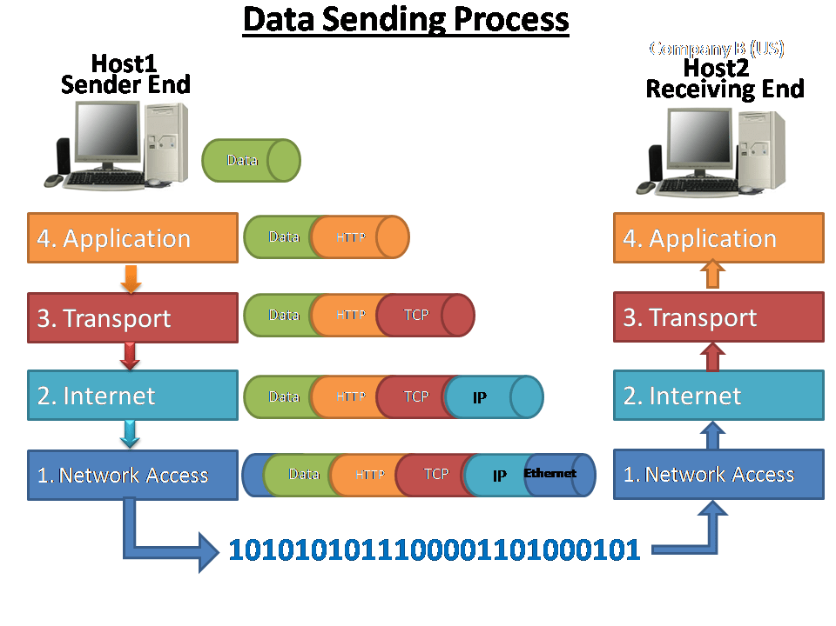

Gambar 1 Proses Pengiriman Data

Fungsi dari masing-masing layer:

* + Aplication Layer

Aplication Layer merupakan lapisan teratas dari susunan layer, dan semua aplikasi yang menggunakan protokol TCP/IP ditempatkan pada layer ini.

* Transport Layer

Transport Layer bertanggungjawab mengadakan komunikasi antar dua host. Layer ini juga mengatur alur informasi dan melakukan pemeriksaan error. Data yang dikirim akan dibagi menjadi beberapa paket yang dikirim ke internet layer dengan sebuah header, dimana dalam header tersebut terdapat alamat tujuan, alamat sumber dan checksum.

* Internetwork Layer

Internetwork Layer bertanggungjawab pada komunikasi antar mesin yang akan meng-encapsul paket dari transport layer ke IP datagram. Datagram yang masuk akan diproses dan diperiksa sebelum melewatinya pada transport layer.

* Network Interface Layer

Network Interface Layer adalah lapisan paling bawah dari susuan TCP/IP, dimana layer ini menjadi device driver yang memungkinkan IP dikirim ke physical network. Layer network interface memudahkan komunikasi antar multitude arsitektuk network.

1. **Internet Protokol**

Internet protokol adalah protokol pada sebuah network layer yang memiliki sifar tidak memelihara sebuah sesi koneksi dan tidak menjamin datagram dikirim sampai ke tumbpat tujuan. Internet protokol didesain agar dapat melewati media komunikasi yang memiliki karakteristik dan kecepatan yang berbeda-beda. Semakin cepat kemampuan transfer data, maka semakin besar panjang datagram yang digunakan.

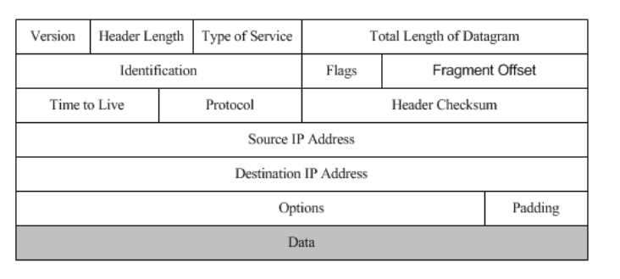

Gambar 2 Datagram IPv4

1. **Transport Layer**

**TCP**

Pada protokol TCP harus berkomunikasi dengan IP pada lapisan di bawahnya menggunakan metode OP dan aplikasi layer di atasnya. TCP juga harus berkomunikais dengan implementasi TCP lainya dalam jarangan. Untuk melakukan semua itu maka digunakan PDU (Protocol Data Unit). Layout PDU TCP atau header akan direpresentasikan dengan gambar berikut:

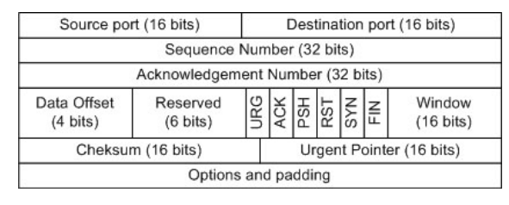

Gambar 3 Segmen TCP

1. **UDP**

UDP adalah protokol transport layer yang digunakan luas pada lapisan di atas IP. UDP menggunkan port dan menyediakan konektivitas end to end antra client dan server. UDP digunakan untuk *trivial file transfer protocol* (TFTP) dan *remote call procedure* (RCP). Pada komunikasi connectionless tidak ada infomasi yang diterima oleh mesin pengirim yang menyatakan data diterima oleh penerima dengan benar. Dan juga tidak memiliki kemampuan untuk recover terhadap data yang mengalami error. Sistem kerja UDP lebih sederhana dibandingkan dengan TCP.

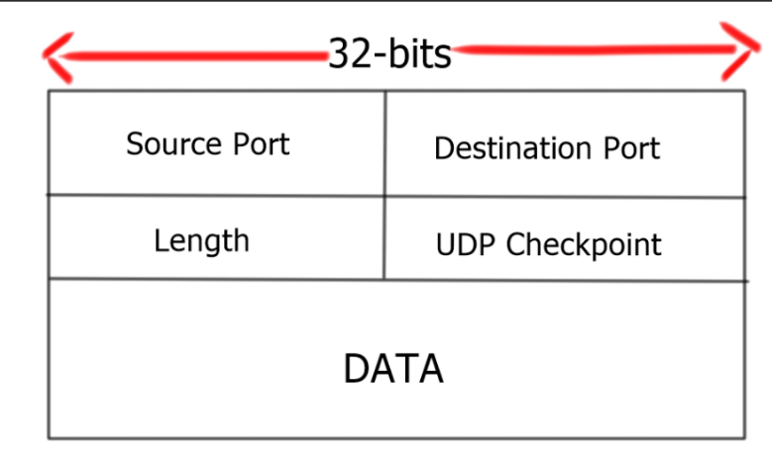

Gambar 4 Segmen UDP

Dalam kehidupan sehari-hari UDP diimplementasikan pada proses pengiriman pesan yang terdapat di alat komunikasi telepon seluler dengan menggunakan fasilitas SMS. Sedangkan TCP diimplementasiakn seperti komunikasi langsung pada telepon.

1. **Protokol ARP**

*Addres Resolution Protocol* (ARP) merupakan protokol dengan tugas menemukan alamat hardware suatu host dengan alamat IP tertentu. ARP berada di antara layer 2 dan layer 3. Apabila suatu IP paket dikirim, maka paket akan diteruskan ke layer yang berada dibawahnya. ARP dikembangkan agar dapat memfasilitasi resolusi alamat yang dinamis antara IP dan Ethernet.

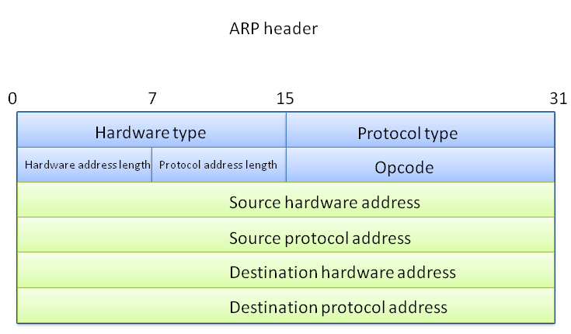

Gambar 5 ARP Header

**Analisis Paket Data**

* + - 1. **Shopee.co.id**

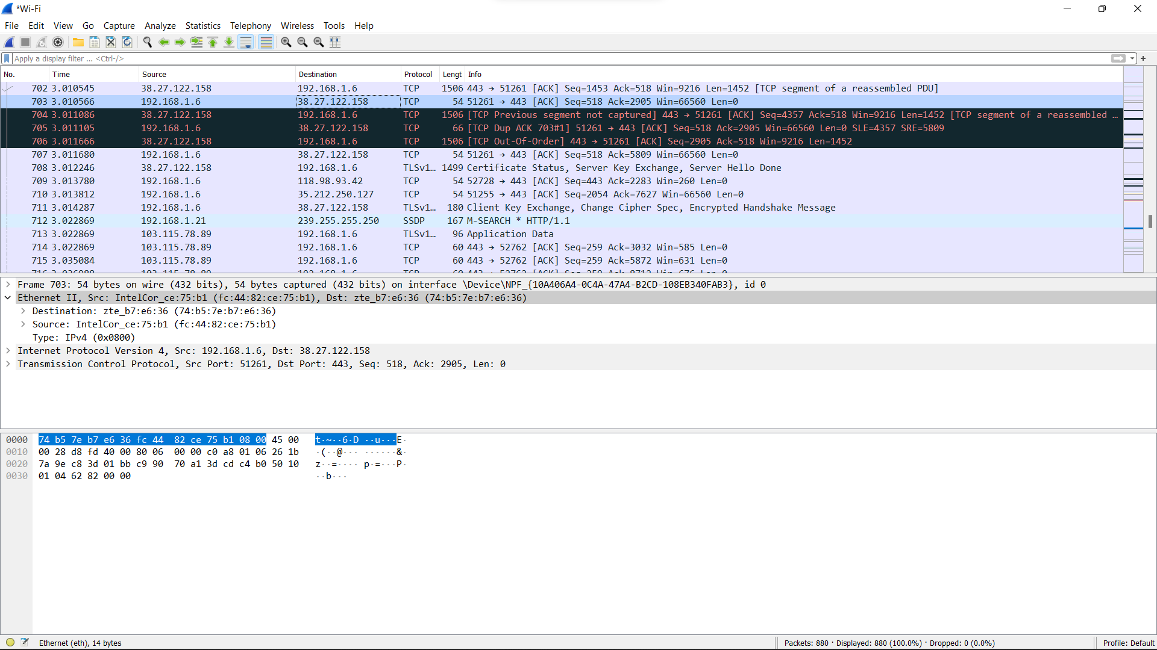

Gambar 6 Hasil Capture Wireshark pada shopee.co.id

Analisa proses handshake terjadi pada no.703. Terlihat source dari 192.168.1.6 yang merupakan IP dari laptop, sedangkan pada destination berisi 38.27.122.158. Pada protocol berisi TCP dengan Panjang paket 54 bytes. Menunjukkan bahwa sebuah laptop dengan IP address 192.168.1.6 saat memasukkan <https://shopee.co.id> maka akan terjadi pengiriman paket data dari laptop menuju server dan selanjutnya data tersebut akan dikirim ke DNS untuk mengetahui IP.

IP akan diterjemahkan oleh DNS dan DNS akan mengirimkan kembali ke laptop yaitu IP website yang telah diterjemahkan. Kemudian setelah dilakukan terjemahan dari <https://shopee.co.id> menjadi berisi 38.27.122.158 yang merupakan IP shopee.co.id maka setelah itu laptop dengan IP 192.168.1.6 melakukan request ke destination berisi 38.27.122.158 dengan menggunakan protocol TCP. Dan pada proses no 705 source berisi 38.27.122.158 yang merupakan IP dari shopee.co.id mengirimkan paket ke destination 192.168.1.6 yang merupakan IP dari PC dengan protocol menggunakan TCP dengan panjang 54 bytes. Disinilah terjadi proses handshake atau proses bolak-balik paket data dari source ke destination.

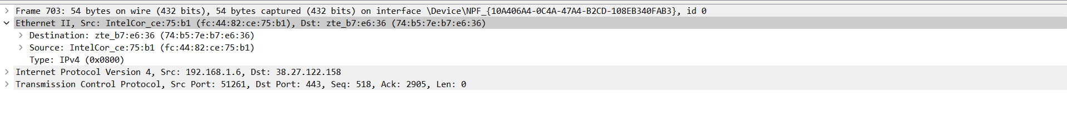

Gambar 7 Packet Detail Window

Bagian kedua adalah packet detail window, yang menunujukkan informasi paket secara detail. Detail packet window ini membedah paket dan menunjukkan fieldfield dari tiap layer, mulai dari Frame 1, Ethernet II, Ipv4, TCP/UDP, dan aplikasi layer (SSH,Telnet,HTTP, dll). Frame layer menjelaskan ringkasan dari frame saat kita mengklik salah satu paket pada list pake data. Ethernet Layer, berisikan alamat destinasi dan alamat sumber. IP layer terpaku pada pergerakan antar jaringan. Pada detail Transmission Control Protocol menunjukan melewati port apa paket tersebut, pada Source menggunakan Port 51261 sedangkan Destination menggunakan Port 443.

* + - 1. 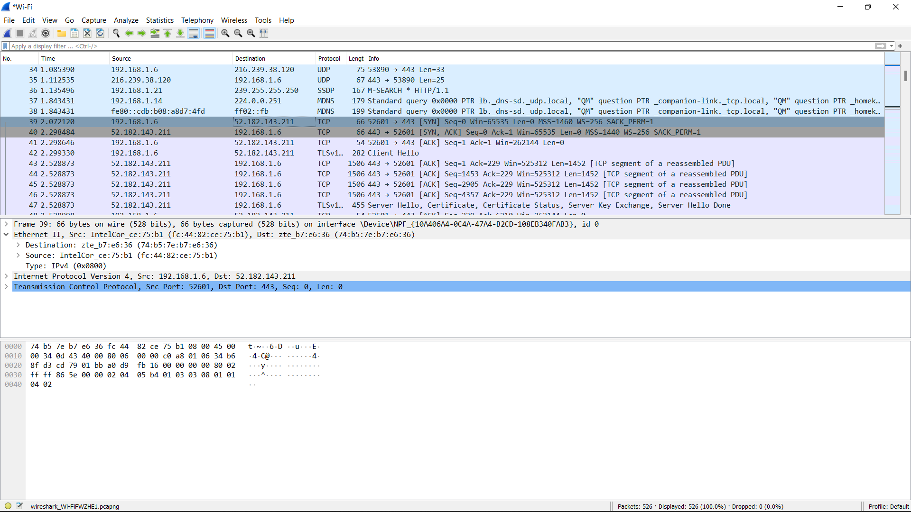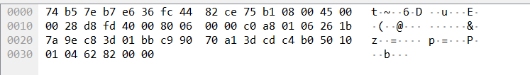**Instagram.com**

Gambar 8 Paket Data dalam Bentuk Hexsadesimal

Gambar 9 Hasil Capture Wireshark pada Instagram.com

Analisa proses handshake terjadi pada no.39. Terlihat source dari 192.168.1.6 yang merupakan IP dari laptop, sedangkan pada destination berisi 52.182.143.211. Pada protocol berisi TCP dengan Panjang paket 66 bytes. Menunjukkan bahwa sebuah laptop dengan IP address 192.168.1.6 saat memasukkan <https://www.instagram.com> maka akan terjadi pengiriman paket data dari laptop menuju server dan selanjutnya data tersebut akan dikirim ke DNS untuk mengetahui IP.

IP akan diterjemahkan oleh DNS dan DNS akan mengirimkan kembali ke laptop yaitu IP website yang telah diterjemahkan. Kemudian setelah dilakukan terjemahan dari <https://www.instagram.com> menjadi 52.182.143.211 yang merupakan IP Instagram.com maka setelah itu laptop dengan IP 192.168.1.6 melakukan request ke destination 52.182.143.211 dengan menggunakan protocol TCP. Dan pada proses no 40 source 52.182.143.211 yang merupakan IP dari instagram.com mengirimkan paket ke destination 192.168.1.6 yang merupakan IP dari PC dengan protocol menggunakan TCP dengan panjang 66 bytes. Disinilah terjadi proses handshake atau proses bolak-balik paket data dari source kedestination.

Pada detail Transmission Control Protocol menunjukan melewati port apa paket tersebut, pada Source menggunakan Port 52601 sedangkan Destination menggunakan Port 443.

**Simpulan**

Proses pengiriman data dari computer ke sumber computer yang dituju adalah konsep sebuah komunikasi data pada jaringan computer, dimana proses pengiriman data tersebut sampai dengan benar. Pengaturan proses pengiriman data atau yang biasa disebut protocol dibutuhkan untuk mengatur mekanisme pengiriman paket data. Protokol adalah sebuah perangkat lunak yang ditampilkan pada berbagai system operasional. Internet protokol didesain agar dapat melewati media komunikasi yang memiliki karakteristik dan kecepatan yang berbeda-beda.

**Ucapan Terima Kasih**

Kami dari kelompok 3 Mengucapkan terima kasih yang sebesar-besarnya kepada Ibu Rizky Putri Ramadahani, S.S., M.Pd. selaku dosen pengampu mata kuliah Bahasa Indonesia yang telah membimbing dalam proses pembuataan proposal ini. Terima kasih kami sampaikan kepada segenap mahasiswa kelas 2A yang telah mendukung dan memberi semangat selama proses penyusunan proposal ini.

**Daftar Rujukan**

Sonny Rumalutur (2014). Analisis Keamanan Jaringan *Wireless* LAN (WLAN) Pada PT. PLN (Persero) Wilayah P2B Area Sorong. Jurnal Tekonologi dan Rekayasa

Susianto, D., & Yulianti, I. (2015). Mengamankan Wireless dengan Menggunkan Two Factor, Password dan Mac Address Filtering. EXPERT, 5(2).

Diansyah, T. M. (2016). Analisa pencegahan aktivitas illegal didalam jaringan menggunakan Wireshark. Jurnal Times, 4(2), 20-23.

Bangkit Kurnia Ari Setywan, Melwin Syafrizal. (2012). Analisi Keamanan Jaringan Wireless Yang Menggunakan Captive Portal, Vol. 13, No, 3 September 2012, Yogyakarta, 1-7.

(<http://library.binus.ac.id/eColls/eThesisdoc/Bab2/2010-1-00297-IF%20Bab%202.pdf>)

(<http://edocs.ilkom.unsri.ac.id/1262/1/TASK_2_KOMDAT_SI_09031181520001.pdf>)